Jetzt wählen: Umdenken und nachhaltig handeln
Was wirkt wirklich beim Klimaschützen?
Nur große Schritte bringen die Energiewende deutlich voran / Genug ist oft genug und bedeutet nicht unbedingt Verzicht

Das Klima schützen: Für viele ist das heute im Alltag selbstverständlich. Meist erschöpft sich die – löbliche – Bereitschaft jedoch in kleinen, weniger schmerzlichen Dingen: dem Austausch alter Glühlampen, dem Ausschalten von Stand-By-Betrieb oder dem Einbau regelbarer Heizungsthermostate. „Wollen wir dem Klimawandel wirksam begegnen, müssen wir auch einschneidende Schritte gehen“, ist Tobias Kemmler, Geschäftsführer der KlimaschutzAgentur im Landkreis Reutlingen überzeugt, „selbst wenn das nicht immer populär ist.“ Wirklich substanziell etwa sind Entscheidungen wie auf ein eigenes Auto zu verzichten, Flugreisen zu vermeiden oder weniger Fleisch zu essen. Das erfordert Umdenken und manchmal Verzicht, manchmal auch nicht. Eine gute Organisation gehört unbedingt dazu. Denn die Grundlagen für eine nachhaltige Lebensweise wie ein flächendeckendes Nahverkehrs- oder Carsharing-Netz sind erst am Wachsen. Einrichtungen wie die KlimaschutzAgentur unterstützen Umdenker mit ihrer kostenlosen, umfassenden Beratung.
Viele Menschen zögern, im Alltag ganz auf „klimafreundlich“ umzuschalten. Und das, obwohl in einer repräsentativen Studie von Kantar Emnid jüngst 71 Prozent der Befragten „Angst vor dem Klimawandel“ bekundeten. Zugegeben: Wer sich für einen klimaschonenden Lebenswandel entscheidet, hat es nicht immer leicht. Auf dem Land gelangt man ohne eigenen PKW kaum in die nächste Stadt, ebenso schlecht zu vielen Urlaubszielen. In Restaurants überwiegen noch immer die Fleischgerichte, und Radfahrwege sind oft Holperstrecken. Käufer von Bioprodukten müssen aus herkömmlichen Supermärkten Unmengen an Verpackung nach Hause tragen. Die energetische Komplettsanierung der eigenen vier Wände scheint aufwendig und teuer – und häufig fehlt guter Rat.
Genau deshalb gilt: „Je mehr Menschen große Schritte hin zu echter Nachhaltigkeit tun, desto schneller wird sich etwas verändern und das Angebot steigen“, ist Kemmler überzeugt. Die Erfahrung zeigt beispielswiese, dass Carsharing-Anbieter auf Nachfrage reagieren und ihren Fuhrpark konsequent ausbauen. In vielen Geschäften kann man heute einkaufen, ohne Tüten oder andere Verpackungen benutzen zu müssen. Und das Radwegenetz wächst. Viele schöne Reiseziele lassen sich gut mit Bahn und Bus erreichen, und die Unterkünfte sind immer häufiger umweltfreundlich ausgestattet. Wer fliegt, kann das dabei verursachte CO₂ zumindest über eine Organisation kompensieren und in ein Klimaschutzprojekt investieren lassen. Auch in der Erziehung ist das Umdenken ein Thema: Wer sein Kind täglich mit dem Auto zur Schule und in den

Sportverein oder in die Musikschule bringt, legt die Saat für ein Leben auf vier Rädern. Mit guter Organisation und einem „Laufbus“ kommt der Nachwuchs klimafreundlich und bewegt zum Ziel. Nicht zuletzt ist der Blick auf den Energieanbieter oder die Energiequelle entscheidend: Ein mit Ökostrom und erneuerbarer Heizenergie versorgter Haushalt blickt klimafreundlich in die Zukunft.
„Vieles können wir nur anregen, aber nicht beeinflussen“, sagt Tobias Kemmler. „Doch wenn es um die energetische Modernisierung in die Jahre gekommener Gebäude geht, haben wir ganz konkrete Empfehlungen“. Da geht es um den Wärmeschutz der Hülle, das Erneuern oder Regeln der Heizungsanlage und den Einsatz erneuerbarer Energie – zusammen ein großer Schritt in die richtige Richtung. Und mit dem passenden Förderprogramm geht es gleich leichter. Auch dazu hat Ihre Energieagentur die passenden Informationen parat.

Immer aktuelle Informationen und Anregungen rund um Energiesparen, Energieeffizienz und Energetische Sanierung erhalten Bürgerinnen und Bürger bei der KlimaschutzAgentur im Landkreis Reutlingen. Die kostenfreien Beratungen finden landkreisweit in den 12 Beratungsstützpunkten statt, für ein individuelles Beratungsgespräch ist die telefonische Terminvereinbarung unter 0 71 21-14 32 571 oder über info@klimaschutzagentur-rt.de unbedingt erforderlich.

Weiterführende Informationen
CO₂-Rechner:
- ifeu Institut für Energie- und Umweltforschung Heidelberg

Repräsentative Umfrage im Auftrag der Funke Mediengruppe zur Angst der Deutschen:
- www.morgenpost.de

CO₂-Kompensation (Beispiele):
- Atmosfair
- Myclimate
- Karlsruher Klimafonds

Vergleich Öko-Strom-Tarife
- Verivox
- Utopia

Laufbus
- Umweltbundesamt
- Aktionstage „Zu Fuss zur Schule und in den Kindergarten“

Bilder (bitte die Originaldateien im Anhang verwenden)
Sich mit weniger oder ohne Fleisch zu ernähren, wirkt sich nachhaltig positiv auf den Klimaschutz aus – und mindert nicht die Lebensqualität.
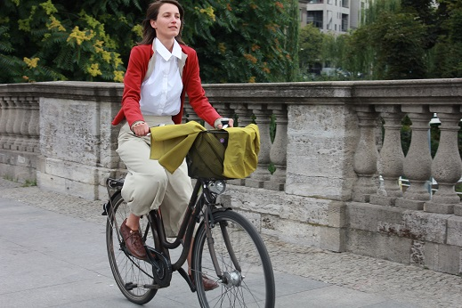
Wer konsequent umweltfreundlich unterwegs ist, macht damit einen wirksamen Schritt in Richtung Klimaschutz. (Bild: VCD)

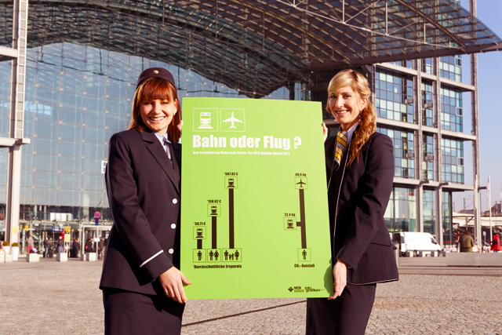Bahn oder Flugzeug? Eine kleine Entscheidung in die richtige Richtung bringt viel für den Klimaschutz. (Bild: VCD)

Pressekontakt:
KlimaschutzAgentur im Landkreis Reutlingen gGmbH
Lindachstr. 37
72764 Reutlingen
Tel. 0 71 21 14 32 571
info@klimaschutzagentur-rt.de
www.klimaschutzagentur-rt.de

